Фото отчёт по предметно-развивающей среде во второй младшей группе
воспитателя Дукова М.В.
МДОУ №2 «Пчёлка»

Правильно организованная предметно-развивающая среда, помогает взрослому обеспечить гармоничное развитие ребенка, создать эмоционально положительную атмосферу в группе, устраивать и проводить игры-занятия и таким образом приучать детей к самостоятельным играм с постепенно усложняющимся содержанием. Поэтому в дошкольном образовательном учреждении большая роль отводится созданию предметно-развивающей среды. Организация развивающей среды с учётом ФГОС строится таким образом, чтобы дать возможность наиболее эффективно развивать индивидуальность каждого ребёнка с учётом его склонностей, интересов, уровня активности.
Каждый год к оформлению группы мы подходим творчески. Добавляем что - то новое, интересное, красочное в интерьер группы. Стараемся, чтобы обстановка в группе была приближенная к домашней. Такая обстановка создает благополучный климат среди детей, взрослых, родителей.
Чтобы каждый ребёнок смог найти себе занятие по душе, в группе выделены центры организации определённого вида деятельности. Каждый центр развития отграничен от остального пространства с помощью мебели или воздушного зонирования.
Уголок для родителей оформлен в раздевательной комнате

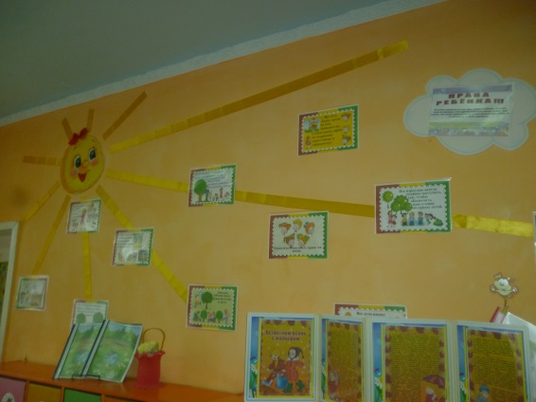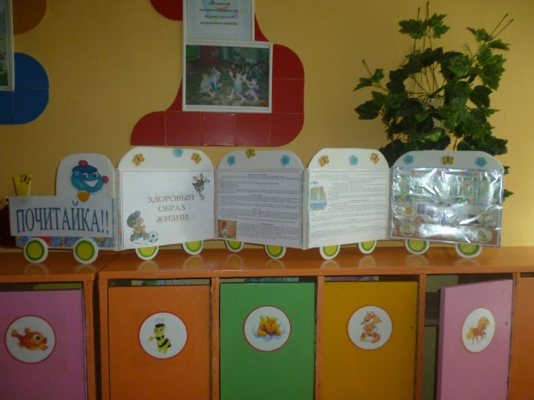

Центр музыкальной деятельности представлен набором детских музыкальных инструментов, шумовых самодельных инструментов, музыкально-дидактическими играми, альбомами с иллюстрациями любимых песен. Здесь каждый ребёнок чувствует себя артистом.
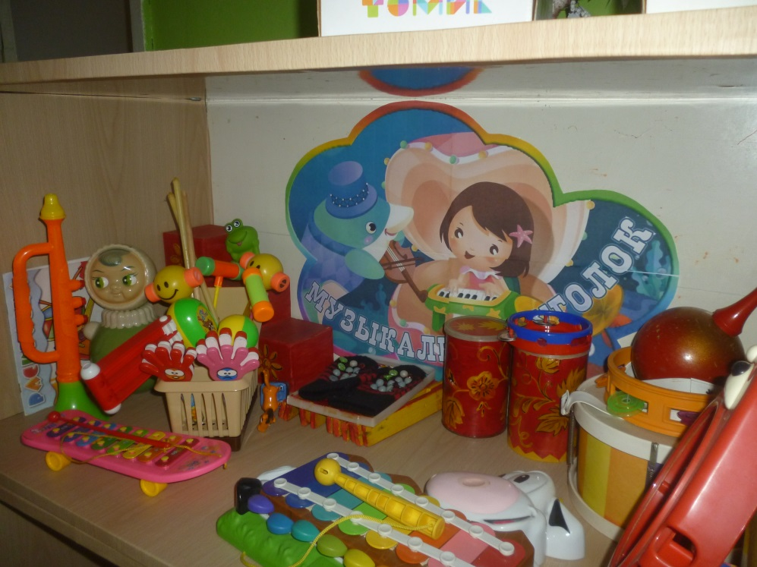
Центр по безопасности дорожного движения пользуется большой популярностью у мальчиков, потому что каждому из них хочется хоть на минутку стать инспектором ГИБДД. Здесь расположен макет улицы и необходимые атрибуты для игр по изучению правил дорожного движения.
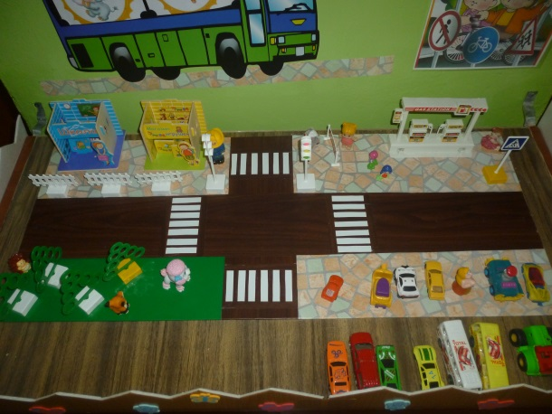
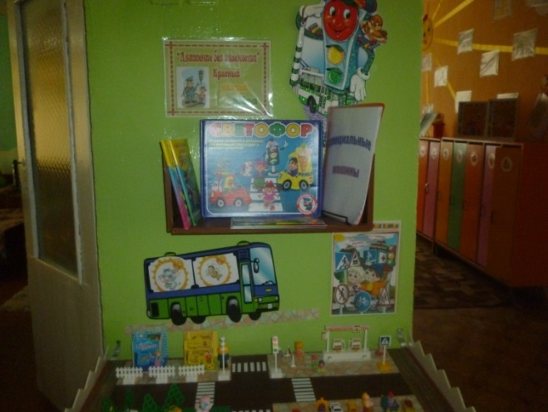
Игровые центры в нашей группе занимает центральное место, так как игра является основным видом деятельности дошкольников. Дети могут посетить магазин «Магнит», а в «Салоне красоты» - сделать модную причёску. В кукольном уголке можно приготовить обед и посидеть дружно за чашкой чая. Мальчики могут стать конструкторами, строителями.
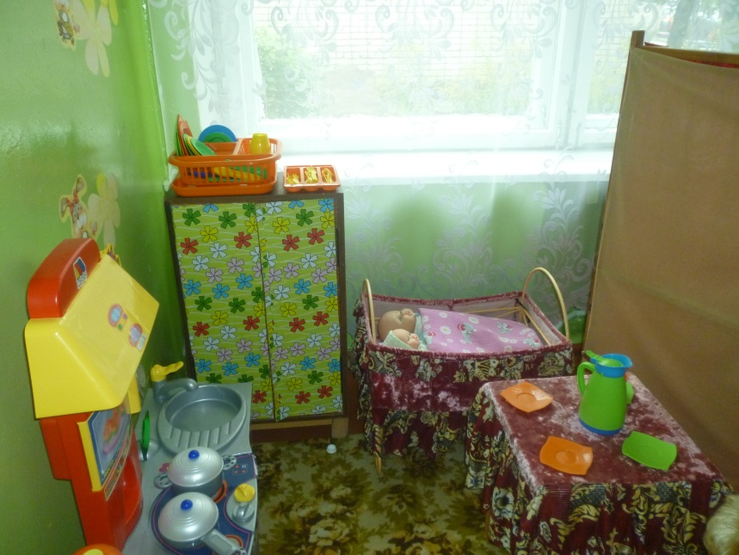

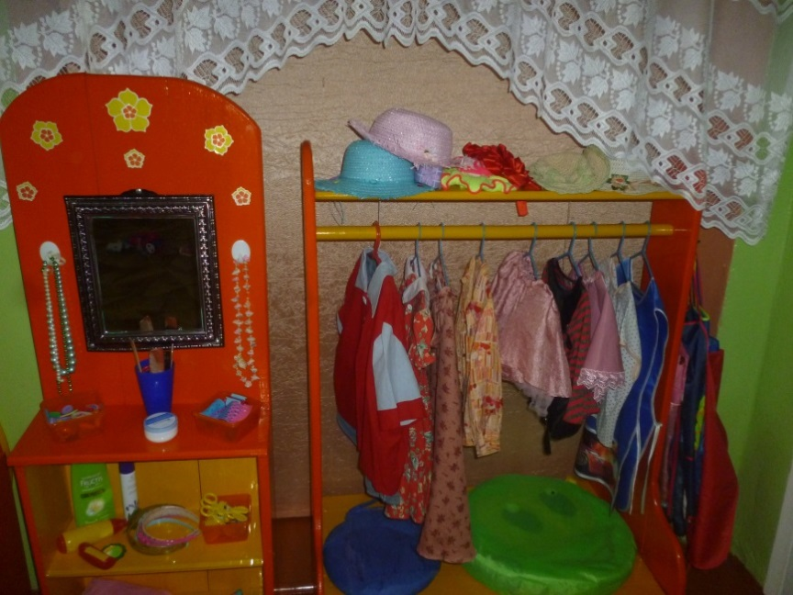

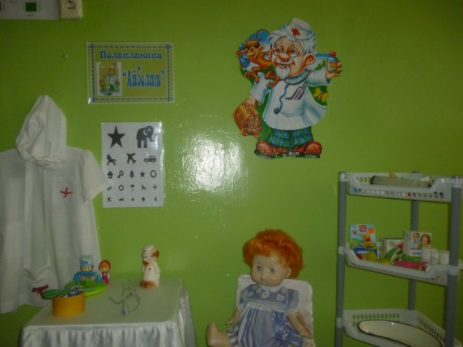
Центр продуктивной деятельности и уголок книги.
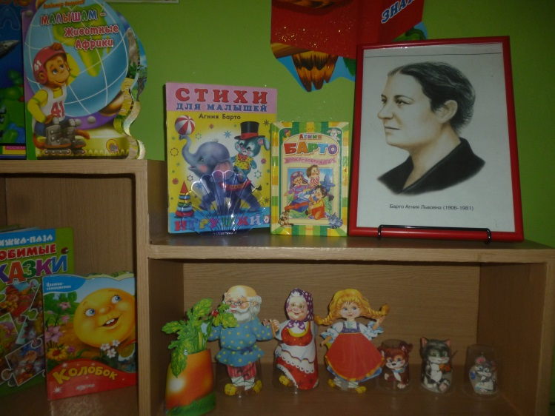
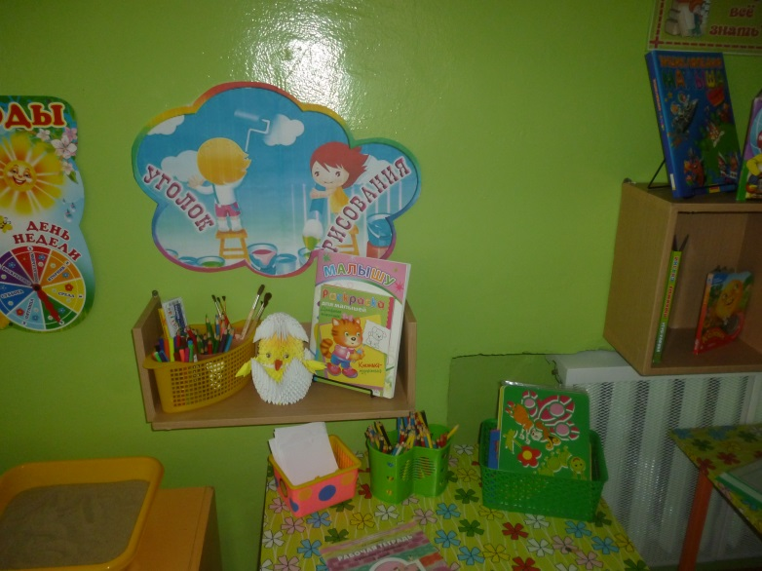

В группе оформлен уголок патриотического воспитания
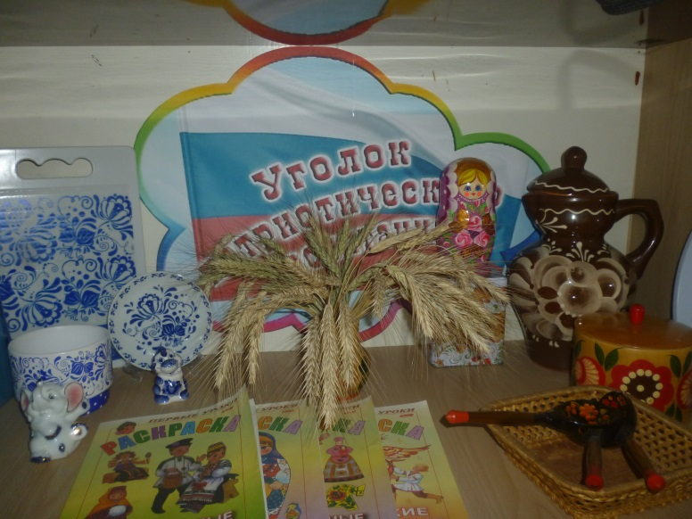

Театральный уголок
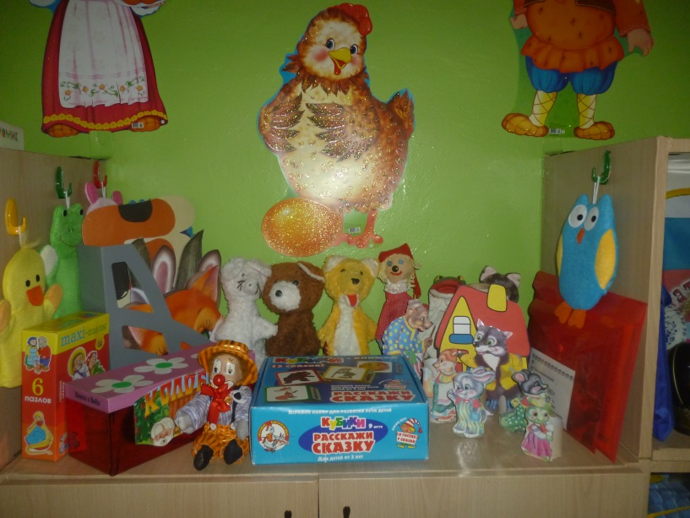
Уголок ознакомления с природой.
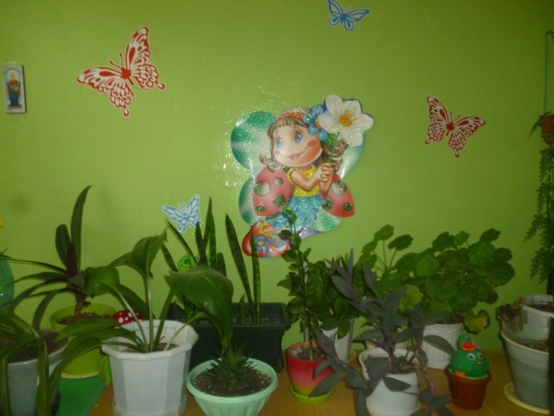
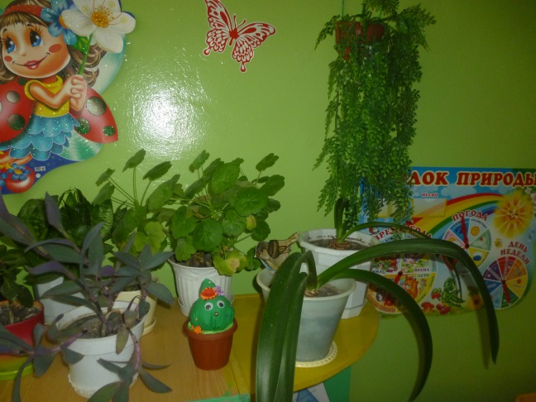
Создавая предметно-развивающую среду в группе, мы стремимся обеспечить психологический комфорт ребёнка в образовательном учреждении.

